Architectuur Beheer Openbare Ruimte (BOR)

Meldingen en Beheer Openbare Ruimte zijn dienstverleningen van de gemeente die ervoor zorgen dat fysieke objecten in de openbare ruimte van de fysieke leefomgeving in goede staat blijven en daarmee bijdragen aan een leefbare openbare ruimte.
Meldingen openbare ruimte heeft als taak om meldingen van burgers in behandeling te nemen en daar waar nodig werkzaamheden uit te voeren aan de fysieke objecten om het incident te herstellen.
Beheer openbare ruimte heeft als taak om onderhoud uit te voeren aan de fysieke objecten om te voorkomen dat er incidenten ontstaan. Dit preventief onderhoud wordt uitgevoerd op basis van vooraf afgesproken onderhoudsprogramma’s.

Dit architectuurdocument is opgesteld om inzicht te bieden in de BOR dienstverlening en de samenhang weer te geven binnen de informatievoorziening.
De opbouw van het document is als volgt:
  - De capabilties die nodig zijn om de BOR dienstverlening te kunnen leveren
  - De informatiestromen binnen het bedrijfsproces
  - De referentie componenten en applicatieservices om de bedrijfsprocessen te ondersteunen (op basis van de Gemma referentiecomponenten)

Capabilities
Een capability geeft weer wat een organisatie in huis heeft om haar taken uit te voeren en zijn een optelsom van de manier van werken, de IT, de organisatie en de informatie die nodig is om te doen wat we moeten doen.

Voor BOR zijn de capabilities:
- Inspecteren en Inventariseren
- Opdracht verstrekking en begeleiding
- Directie voeren
- Informatievoorziening
- Financiële afhandeling

In onderstaand figuur zijn de capabilities uitgewerkt.
Bedrijfsproces
In het bedrijfsproces zijn deze capabilities noodzakelijk om de dienstverlening te kunnen uitvoeren voor een leefbare openbare ruimte en daarmee tevreden burgers.
Vanuit programma’s fysieke leefomgeving worden onderhoudsprogramma’s opgesteld.
Deze programma’s worden uitgewerkt en voorbereid tot inventarisatieplannen.
De inventarisatieplannen worden uitgevoerd door externe uitvoerders.
De bevindingen van de inventarisaties worden verder uitgewerkt tot onderhoud opdrachten, die door externe uitvoerders worden uitgevoerd.
Na het uitvoeren van de werkzaamheden meldt de externe uitvoerde de opdracht gereed.
Vervolgens vindt een keuring plaats op de werkzaamheden.
Zijn de werkzaamheden goed uitgevoerd dan wordt de factuur van de externe uitvoerder opengezet, anders wordt een herstelopdracht gegeven. (Keuren)

Informatiestroommodel
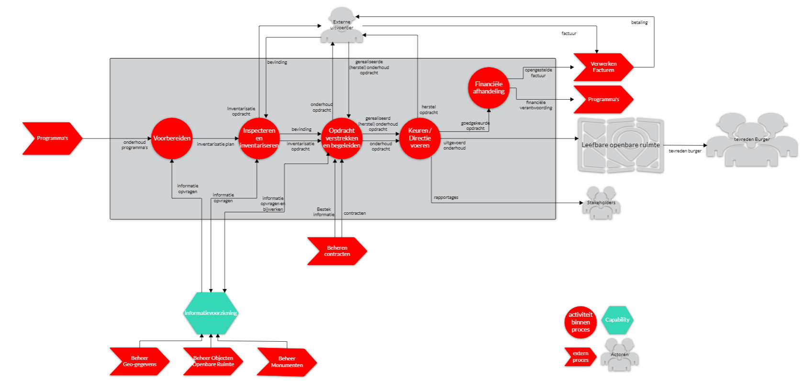
Binnen het bedrijfsproces wordt informatie uitgewisseld tussen de processtappen en met andere processen. Deze informatiestromen zijn in de onderstaande figuur weergegeven:

Referentiecomponenten
In de GEMMA (GEMmeentelijke Model Architectuur)is in kaart gebracht wat de bouwblokken van de gemeentelijke informatievoorziening zijn. Deze bouwblokken, de referentiecomponenten, zijn modulair, zelfstandig inzetbaar en vervangbare delen van softwaresystemen. Referentiecomponenten groeperen logisch bij elkaar horende functionaliteit en bieden deze functionaliteit aan via goed gedefinieerde interfaces. Referentiecomponenten zijn in de GEMMA beschreven voor zowel specifieke als generieke functionaliteit. Leveranciers van gemeentelijke informatiesystemen kunnen via hun softwareproducten één of meer referentiecomponenten realiseren.
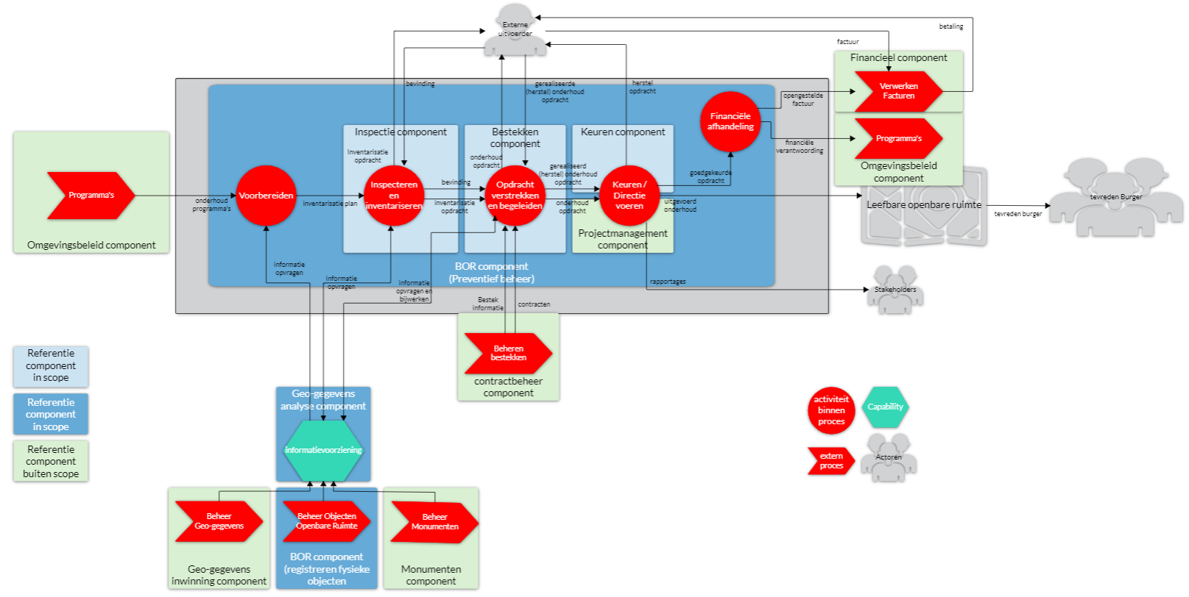
In onderstaand figuur zijn de relevante referentiecomponenten uit GEMMA geplot op het Informatiestroommodel

Referentie  component | Beschrijving |  |  | Applicatieservice | Beschrijving |  |  | Huidige applicatie
Omgevingsbeleid component  (in ontwikkeling) | Component voor het weergeven van omgevingsbeleid (omgevingsplan, omgevingsvisie en programma) in tekst en kaart onder andere bedoeld voor het ondersteunen van besluitvorming. Deze component is onderdeel van omgevingsbeleidcomponent, maar kan ook als individuele component door een organisatie worden verworven. |  |  | Ondersteunen besluitvorming omgevingsdocumenten | Ondersteuning bij het tonen van omgevingsdocumenten ten behoeve van het bestuurlijk besluitvormingsproces.
BOR component | Component voor het registreren van fysieke objecten die beheerd worden door de gemeente, ondermeer:* riolen * waterinstallaties* gebouwen* openbare verlichting* wegen* groenvoorziening* ondergrondse objecten  De component ondersteunt de registratie van objecten in de openbare ruimte waarvoor de gemeente het beheer uitvoert. De opgeslagen gegevens dienen als uitgangspunt bij het opstellen van planningen en begrotingen voor het onderhoud. |  |  | Ondersteunen preventief beheer | Bedoeld voor het planmatig onderhoud aan fysieke objecten (assets) in de openbare ruimte van de fysieke leefomgeving. |  |  | Geovisia
BOR component |  |  |  | Registreren van fysieke objecten | registratie van objecten in de openbare ruimte waarvoor de gemeente het beheer uitvoert. |  |  | Geovisia, BrutIS, Infonet, Kikker, Techvie, Perfectview
Inspectie component | Software die gebruikt wordt bij het vaststellen van de toestand van fysieke objecten in de fysieke leefomgeving (zoals bomen, kunstwerken, beschoeiingen e.d.) en de fysieke leefomgeving als geheel (via de beeldkwaliteit methode van het CROW). |  |  | Ondersteunen van inspectie | Applicatieservice voor het beheren van de aansturing onderhoud openbare ruimte, waaronder inspecties en gerichte onderzoeken. |  |  | Geovisia
Bestekken component | Component voor het maken van bestekken in de openbare ruimte |  |  | Maken van bestekken | Applicatieservice voor het maken van bestekken inclusief de van toepassing zijnde administratieve, juridische en technische bepalingen, materialen en uitvoeringsvoorwaarden.  Aan het bestek zijn tekeningen gekoppeld, de zogenaamde bestektekeningen die samen met de technische omschrijving de basis vormen van het contract tussen opdrachtgever en aannemer (opdrachtnemer). Een bestek kan een volledige beschrijving, een functionele beschrijving of een prestatiebeschrijving van een werk zijn. In eerste instantie kan een bestek een basis vormen voor prijsvorming. |  |  | Geovisia
Keuring component | Software die gebruikt wordt bij het controleren van uitgevoerde werkzaamheden om te bepalen of het opgeleverde resultaat voldoet aan de kwaliteitseisen en overige specificaties zoals beschreven in de opdracht. |  |  | Ondersteunen van keuringen | Ondersteunen van keuringen |  |  | Geovisia
Geo-gegevens analyse component |  | Component voor het analyseren van gegevens op onder meer ruimtelijke relaties en het achterhalen van ruimtelijke verbanden.  Bijv. door ruimtelijke analyses te doen van diverse soorten gegevens waarbij een directe (geometrie) of indirecte (bijvoorbeeld adres) verwijzing naar een locatie aanwezig is. | Analyseren van Geo gegevens |  |  | Applicatieservice voor het zoeken van verbanden in verzamelde gegevens in combinatie met geo-gegevens | Geovisia / FME
Geo-gegevens inwin component |  | Component voor het inwinnen en verwerken van geometrie van locaties. | Inwinnen en verwerken van geometrische gegevens |  |  | Applicatieservice voor het inwinnen en verwerken van geometrische gegevens middels terrestrisch of fotogrammetrische toepassingen ten behoeve van vastleggen van de werkelijkheid in digitale bron bestanden. | Geofundament / DgDialog
Projectmanagement component | Component voor het beheren van projecten, programma's en portfolio's.  Toelichting:  * Projectbeheer kent ondersteuning ten behoeve van het voorbereiden, plannen, uitvoeren en afronden van een individueel project. Bijv. door alle activiteiten en resources te beschrijven en overschrijdingen te signaleren. * Voor programmamanagement is ondersteuning om een aantal gerelateerde projecten in samenhang te kunnen managen. Bijv. door onderlinge afhankelijkheden tussen projecten in beeld te brengen en knelpunten (bijv. in bemensing) te kunnen signaleren. * Projectportfolio-management wordt ondersteund het totaal aan projecten te kunnen managen om strategische organisatiedoelen te bereiken. Bijv. door de juiste projecten te selecteren, prioriteren en uit te voeren. |  |  | Project-, programma-, portfoliobeheer | Naast algemene applicatieservices zoals het afstemmen van geld en middelen, het vastleggen van afspraken in de projecten en het geschikt maken voor (digitale) archivering wordt binnen het ruimtelijk domein de communicatie en informatieoverdracht met standaarden ondersteund (bijv. de VISI Systematiek) .
Financieel component | Component voor financieel management, administratie en budgetbeheersing  De component ondersteunt financiële processen en beheer o.a.: * debiteuren * crediteuren * budgettering * uitgavebeheer * budgetbewaking * declaraties en facturen * projectboekhouding * grootboek * vaste activa. Gelet op het grote aantal gemeentelijke producten waarbij betalingen een rol spelen is het van belang dat de component verschillende soorten, liefst standaard, koppelingen ondersteunt. |  |  | Ondersteunen van financiële processen. | Ondersteunen van financiële processen.  Bijv. ondersteuning in het beheer van * debiteuren * crediteuren * budgettering * uitgavebeheer * budgetbewaking * declaraties en facturen * projectboekhouding * grootboek * vaste activa |  |  | Proactis, Decade
Contractbeheer component |  | De component ondersteunt het vastleggen en beheren van contracten met leveranciers en klanten.  De component ondersteunt ondermeer de automatische signalering van de afloop van contracttermijnen zodat tijdig actie kan worden ondernomen. | Beheren contracten
 |  |  | Ondersteunen van contracten- en SLA-beheer

Architectuur richtlijnen
Door het toepassen van referentiecomponenten worden generieke en specifieke componenten herkenbaar. Wanneer generieke component zijn gerealiseerd met een generiek applicatie moet deze worden gebruikt.

Inspectie component, Bestekken component en Keuring component binnen BOR component
De BOR component (preventief onderhoud) ondersteunt het hele werkproces voor preventief onderhoud van fysieke objecten (assets) in de openbare ruimte van de fysieke leefomgeving. Binnen dit werkproces onderkennen we drie referentiecomponenten met logisch bij elkaar horende functionaliteit die modulair, zelfstandig inzetbaar en vervangbaar zijn. Dit zijn de referentiecomponenten Inspectie component, Bestekken component en Keuring component.
Wanneer deze componenten binnen de BOR applicatie worden opgenomen, is het gewenst dat deze componenten als afzonderlijke modules binnen de applicatie zijn opgenomen.

Projectmanagement component
De Projectmanagement component is opgenomen omdat regie werkzaamheden ten behoeve van Directievoeren projectmatig kunnen worden aangepakt. Hierbij kan een generiek Projectmanagement Systeem ondersteuning bieden.
Het Projectmanagement component is buiten scope geplaatst omdat op dit moment nog niet op deze wijze wordt gewerkt.

